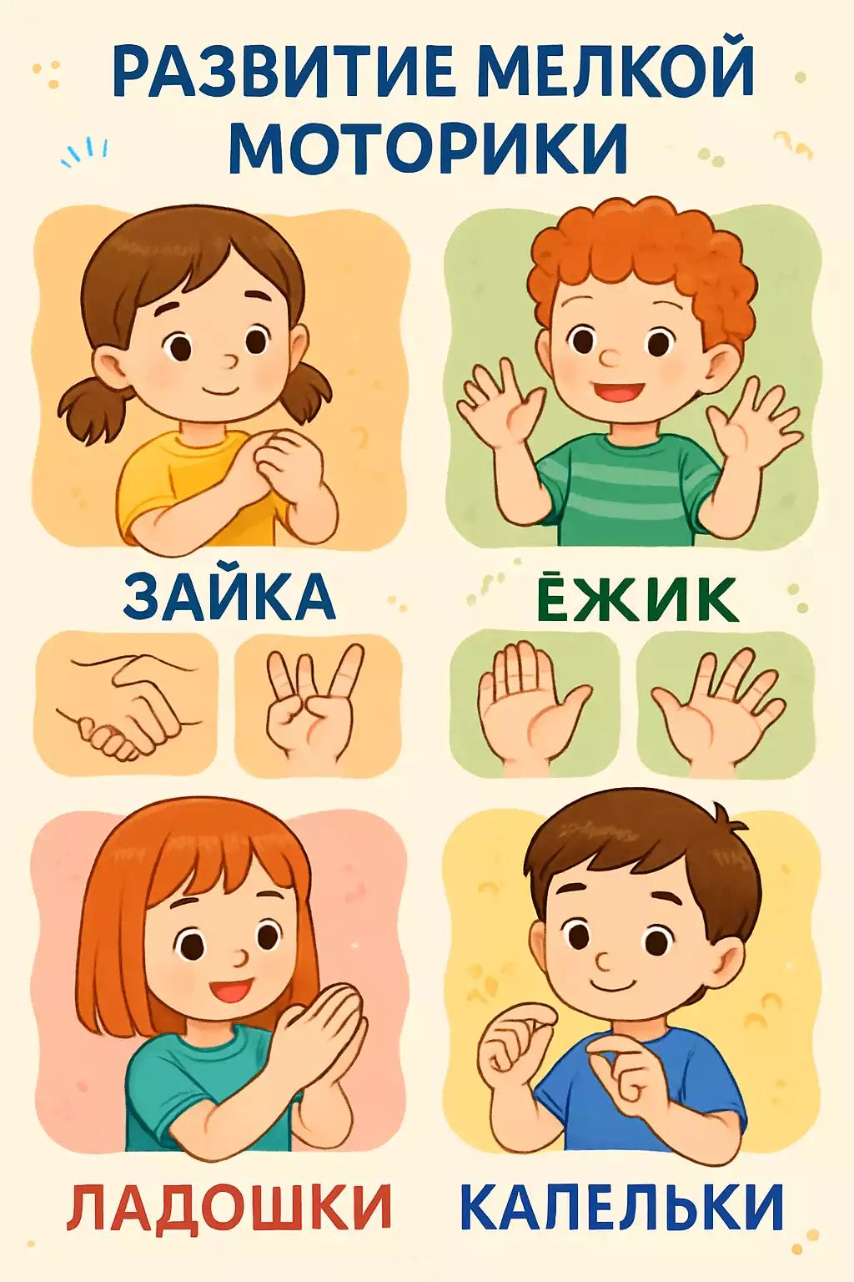

Картотека развития мелкой моторики
1. ПРОКАТЫВАНИЕ ШАРИКОВ.
Дети катают маленькие шарики по столу (по игровому полю, на котором можно нарисовать разные дорожки – прямые, изогнутые, по спирали). Во время игры шарик не должен выскользнуть из-под ладони и должен прокатиться точно по дорожке. Скажите малышу: «Шарики непослушные! Так и норовят убежать. А ты их не отпускай!». Шарики можно катать как ладонями (в первых играх, так и одним пальчиком (в последующих играх).
2. ИГРА С ИЗЮМОМ.
Всегда очень радостная и для мамы, и для ребенка и полезная для всей семьи. Сделайте тесто, раскатайте его. Предложите малышу украсить тесто изюмом. Покажите, как правильно брать изюминку («пинцетный захват» двумя пальчиками – большим и указательным). Покажите, что изюминки надо раскладывать по всему тесту на расстоянии друг от друга. Потом запеките получившийся пирог и съешьте его всей семьей! Радость гарантирована!
3. СОРТИРОВКА МЕЛКИХ ПРЕДМЕТОВ
Очень важно, чтобы малыш это делал либо щепотью (тремя пальчиками, либо способом «пинцетного захвата» (захватывал двумя пальчиками – большим и указательным).
При этом остальные пальчики должны быть подогнуты и не мешать. Покажите малышу правильный способ выполнения этого упражнения.
Перемешайте в одной коробке два вида бусин (или горох и фасоль; или ракушки и камушки, или пуговицы разной формы и размера) и попросите Вам помочь. Сортировать можно по цвету (если Вы перемешали бусины двух цветов, по форме, по размеру. Сначала малыш сортирует два вида предметов достаточно большого размера. Затем задание усложняется – берутся более мелкие предметы и сортируют их уже на 3-5 групп (например, фасоль в одну коробочку, горох в другую, бусинки в третью, камушки в четвертую, ракушки в пятую).
Сортировка происходит всегда в игре. Например, наша курочка любит горох, а петушок — фасоль. Надо им в мисочки разделить еду.
Или одна кукла любит макароны, а другая фасоль. Нужно дать каждой то, что она любит.
Сортировка мелких предметов очень важна на третьем году жизни ребенка.
4. РАЗМИНАНИЕ ПЛАСТИЛИНА.
Перед лепкой ребенку любого возраста обязательно дайте размять пластилин. Это очень полезное упражнение для развития мелкой моторики. В этом плане обычный отечественный пластилин гораздо полезнее, чем мягкий импортный.
5. НАНИЗЫВАНИЕ КОЛЕЦ НА СТЕРЖЕНЬ ПИРАМИДКИ (развитие соотносящих движений рук).
Сначала малыш учится разбирать игрушку-пирамидку (это легче, а уже потом собирать ее. Обратите внимание – даже самые маленькие дети легко запоминают последовательность цвета в пирамидке и собирают ее просто по памяти, а не по сопоставлению величин. Поэтому если Вы хотите научить их сравнивать величину колец и располагать их от самого большого к самому маленькому последовательно, то Вам нужна пирамидка с кольцами одного цвета!
6. ПЕРЕСЫПАНИЕ.
Пересыпайте с помощью воронки, совка, ложки разные сыпучие вещества из одной посуды в другую. Можно пересыпать песок, крупу, горох, чечевицу. Используйте разную посуду – пересыпать можно в стакан, сосуд с узким горлышком с помощью воронки. Можно пересыпать песок в коробку руками, прятать и искать в песке разные мелкие игрушки.
7. ИГРЫ – ШНУРОВКИ (пришнуровать яблоко к спине ежика, детали одежды и другие сюжетные шнуровки).
Эти игры быстро надоедают малышу. Поэтому лучше, если у Вас будет кукла, у которой ботиночки или одежда завязываются с помощью шнурка. Надевая эту куклу в игре и раздевая ее, малыш будет легко и с удовольствием тренироваться шнуровать.
8. УПРАЖНЕНИЯ С БУМАГОЙ :
1) мять – развитие силы рук (после этого получится «шарик», который можно бросать в корзину с расстояния,
2) рвать (развитие соотносящих движений) – захватываем пальцами обеих рук лист и тянем в разные стороны. Получаются полосочки. Эти полоски мы складываем в коробочку и делаем «дождик», высыпая наши полоски из коробки.
Важные советы:
* Предлагая малышу бумагу для этого упражнения, Вы всегда должны ему показать, откуда можно взять бумагу. И должны сами всегда брать бумагу для данной игры только из этой коробки. Иначе малыш поймет, что можно рвать все, что находится вокруг и порвет книжки или еще что-то нужное. Для этого упражнения – всегда свое место.
* Не давайте рвать старые книги и журналы. Любой игрой мы воспитываем отношение к жизни. А это пример недопустимого обращения с книгой. Кроме того, типографская краска вовсе не полезна для маленьких детей.
* Можно давать для этого упражнения старые рулоны обоев.
3) делать аппликации из бумажных шариков (смять бумагу, нарвать ее на полоски, затем полоски нарвать на квадраты, скатать каждый квадратик на ладошке в шарик, шариками выкладывается силуэт – например, кошка, барашек, тучка)
4) делать аппликации из кусочков бумаги, которые нарвал малыш. Нарисуйте картину на листе ватмана. И наклейте на нее кусочки бумаги по сюжету. Белые наклеенные кусочки могут изображать снег или облака, синие – речку, желтые – осеннюю листву деревьев.
9. ВДАВЛИВАНИЕ МЕЛКИХ ПРЕДМЕТОВ В ПЛАСТИЛИН (бусины, семена, ракушки, мелкие камушки).
Так мы можем сделать картины – мозаики на пластилине. А еще можно помочь герою игры – например, сделать «синюю речку» (размазать пластилин по полосе картона) и построить мост через речку (вдавить в пластилин камушки). А потом по этому мостику пройдут игрушки и поблагодарят малыша за помощь.
10. РЕЗИНОВАЯ ГРУША.
Выберите маленькую грушу (продается в аптеке). Нажимая на нее, получается струя воздуха, которой можно сдуть ватку или листочек со стола. Можно даже поиграть в футбол, пытаясь загнать струей воздуха ватку в ворота. Для детей первого года жизни груша не нужна, эту роль выполняют резиновые игрушки — пищалки, играя с которыми малыш развивает силу рук.
11. ВОЛЧКИ.
Сначала малыш учится запускать юлу, а затем волчки крупных размеров. И уже после этого дайте малышу волчки маленького размера. Вместо волчка используйте любые другие предметы: кольца пирамидок, шарики, пластиковые миски и т. д. Также полезно и заводить ключиком заводные игрушки.
12. ИСПОЛЬЗОВАНИЕ СТОЛОВЫХ ПРИБОРОВ – ЛОЖКИ, ВИЛКИ.
Умение самостоятельно есть ложкой, вилкой, пить из чашки – это тоже очень важная составляющая развития малыша и развития мелкой моторики.
13. РАЗВОРАЧИВАНИЕ ЗАВЕРНУТОГО В БУМАГУ ПРЕДМЕТА –СЮРПРИЗА – «ЧТО ТАМ?»
Когда малыш развернет бумагу и найдет подарок, поиграет с ним, заверните его снова – спрячьте в другую бумагу. И снова попытайтесь найти. Научите малыша заворачивать – прятать предмет от старшей сестры или брата, папы, бабушки. Пусть они порадуются, когда развернут его сюрприз.

14. НАПОЛНЕНИЕ БУТЫЛКИ МЕЛКИМИ ПРЕДМЕТАМИ.
В пластиковую бутылку можно опускать фасоль, камешки, шарики.
Чтобы это упражнение было результативным, покажите малышу как правильно его выполнять:
— Захватывать мелкие предметы или щепотью или двумя пальцами (большим и указательным) – просто покажите, как Вы захватываете предмет.
— Придерживать бутылочку одной рукой, а другой рукой брать по одной детали. Очень важно следить за тем, чтобы малыш брал правильно и по одной детали!
— В конце закройте бутылку крышкой и погремите получившейся погремушкой.
15. КОНСТРУКТОРЫ.
Очень хорошо развивают мелкую моторику разные конструкторы. Важно иметь дома несколько конструкторов (но обязательно с РАЗНЫМ принципом соединения деталей). Также очень полезно изготовление поделок, работа с глиной.
16. НАНИЗЫВАНИЕ НА ШНУРОК БУСИН С БОЛЬШИМИ ОТВЕРСТИЯМИ.
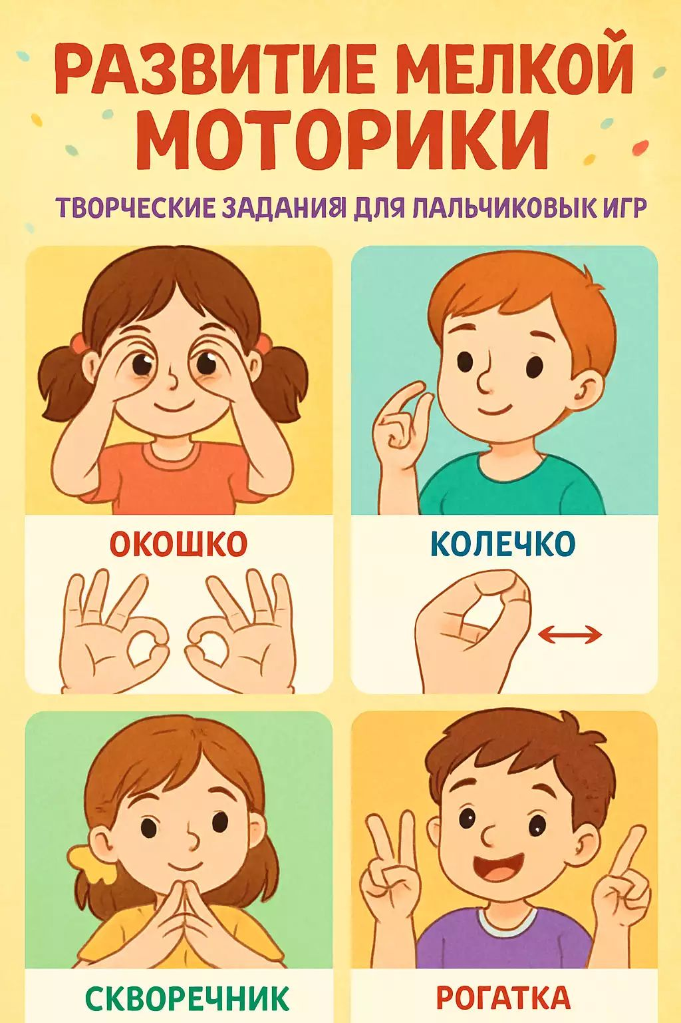
Очень хорошую идею для нанизывания я увидела в детском саду «Солнышко» в Москве. Педагоги этого детского сада собирают старые ненужные фломастеры с пластмассовым корпусом. Этот корпус распиливается на части. Получаются разноцветные «трубочки», которые дети нанизывают на шнурок как бусы.
Можно нанизывать и катушки от ниток, кольца для штор, детали конструкторов, бусины из глины или соленого теста, кольца от маленьких пирамидок.

17. ПЕРЕЛИСТЫВАТЬ СТРАНИЦЫ КНИГИ ПО ОДНОЙ.
Это упражнение доступно ребенку с года. Для этого страницы первой книги должны быть плотными, из картона.
Покажите малышу книгу. А на следующую страницу положите картинку – сюрприз. Чтобы ее найти, нужно перелистнуть страничку. Если малышу трудно, то помогите ему, чуть приподняв страничку.
18. РАЗВЯЗЫВАТЬ И ЗАВЯЗЫВАТЬ УЗЕЛКИ, БАНТИКИ, ПЛЕСТИ КОСИЧКИ, РАССТЕГИВАТЬ И ЗАСТЕГИВАТЬ ЛИПУЧКИ, ПУГОВИЦЫ, КНОПКИ, КРЮЧКИ, МОЛНИИ, СНИМАТЬ И НАДЕВАТЬ ШАПКУ, СТЯГИВАТЬ НОСКИ, СНИМАТЬ БОТИНКИ.
Хотя чаще всего в современных семьях задача овладения малышами разных видов застежек решается с помощью развивающей книжки или коврика, но это всего лишь первый этап. Дальше малыш тренируется делать это в жизни, в быту.
На одежде малыша должны быть разные застежки – пуговицы разной формы и размера, кнопки. Нужно учитывать, что гораздо проще застегнуть застежку на коврике или другом человеке, чем на себе.
Ситуация, когда у ребенка на одежде и обуви в течение всего дошкольного возраста только липучки, приводит к тому, что даже второклассники в 8-9 лет не в состоянии одеться сами, если на одежде другой вид застежки, и даже не могут зашнуровать шнурки, переодеваясь на физкультуре! А ведь несамостоятельность ребенка и зависимость от взрослого прямо влияет и на его дальнейшее поведение и успешность в жизни.
Уже в раннем возрасте малыш может сам снимать и надевать шапку, протягивать ручки при надевании свитера, надевать и снимать рукавички и перчатки, стягивать носки, снимать ботинки, просовывать руки в рукава, а ноги в штанины, снимать расстегнутые штанишки, пальто, куртку – и это тоже вклад в развитие мелкой моторики малыша, и очень большой вклад.
19. ВЫКЛАДЫВАТЬ ФИГУРЫ ИЗ ПАЛОЧЕК, ИЗ РАЗНЫХ ВИДОВ МОЗАИКИ.
20. ОТКРЫВАТЬ И ЗАКРЫВАТЬ БАНОЧКИ (раскручивать и закручивать крышки).
Чтобы было интереснее, прячьте вовнутрь сюрприз, заворачивая его в бумагу. А заодно малыш потренируется разворачивать и сворачивать бумагу. Что же спрятано в баночке?
21. НАМАТЫВАНИЕ.
Наматывание толстой нитки на палочку, на катушку, на клубок и разматывание. Наматывание толстого шнурка на руку – свою или мамину.
22. КАТАНИЕ КАРАНДАША МЕЖДУ ЛАДОШКАМИ.
Сначала попробуйте покатать карандаш по столу ладонью. Затем покажите малышу, как катать карандаш между выпрямленными ладошками в руках (карандаш находится в вертикальном положении). На конец карандаша можно приклеить картинку, которая будет «плясать» — вертеться.
